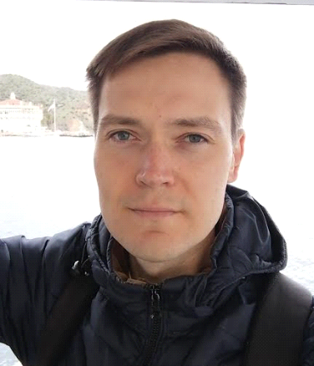

Русак Дмитрий Александрович.

г.р. 07/04/85. Гродненская область Беларусь.

тел. +375 (29) 968-34-61

dimarusak5@gmail.com — предпочитаемый способ связи

предыдущее место работы:

2015-2017 - Дежурный администратор "OOO Ресторан Арбат"

2017-2020 - “CCL" hospitality industry.

2013-по настоящее время - И.П. (на стадии ликвидации)

Здравствуйте, хочу выразить заинтересованность в позиции Стажер Java-разработчик. Знаю Java SE, основы: SQL, Selenium, html, css. С пониманием отношусь и готов отработать затраченное на мою стажировку время и усилия. Готов проходить стажировку и получать практический опыт без заработной платы (или стипендии) до уровня удовлетворяющего работодателя. Готов к трудностям, целеустремлён, располагаю временем и оборудованием. Буду благодарен за любую возможность освоения понравившейся профессии.

В связи с семейными обстоятельствами ищу работу и стажировку удалённо, знаю английский на уровне свободного общения на "общие" темы, предметную документацию читаю с Google translate. Заинтересован и мотивирован на изучение выбранной специальности, готов к выполнению посильных задач в обмен на «менторство» и помощь в изучении языка Java и смежных дисциплин. В идеале хотелось бы найти компанию готовую обучить и устроить на работу по результатам обучения, со своей стороны гарантирую 100% приложения усилий, так же как и соблюдение условий. Готов уделять 8 часов ежедневно (с одним выходным или без). Обладаю базовыми знаниями по Java SE, SQL, HTML, знаком с базовыми сортировками и алгоритмами.

О себе: усидчив, ответственен, трудолюбив, предпочитаю компромисс в делах и общении, стараюсь доводить начатое до желаемого результата, интересуюсь: спорт (в прошлом КМС), радиолюбитель, мир IT и цифровых технологий...